СЦЕНАРИЙ НОВОГОДНЕГО УТРЕННИКА В СРЕДНЕЙ ГРУППЕ.
«Проделки Бабы Яги»
Под веселую музыку дети входят в зал и встают вокруг елки.
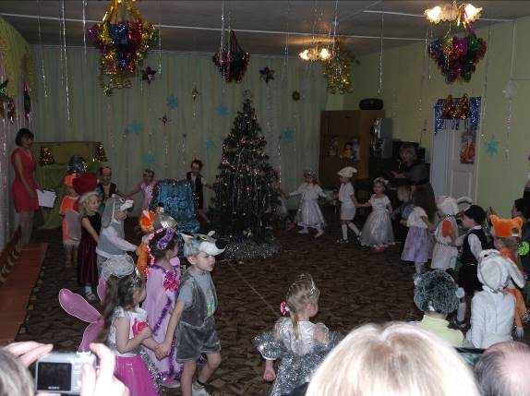
Ведущая: День чудесный настает,
К нам приходит Новый год.
Праздник смеха и затей,
Праздник сказки для детей.
Ребенок 1: Мы ждали этот праздник,
Когда же он придет.
Наш славный, наш нарядный
Веселый Новый год!
Ребенок 2: К нам в гости елочка пришла,
И светит нам огнями.
Пусть наши гости Новый год
Встречают вместе снами!
Ребенок 3: С Новым годом!
С Новым годом!
С песней, елкой, хороводом,
С бусами, хлопушками, новыми игрушками.
Ребенок 4: Всех на свете поздравляем,
Всем мы от души желаем,
Чтоб ладоши хлопали, чтобы ноги топали,
Чтобы дети улыбались, веселились и смеялись.
Ребенок 5: Что за гостья к нам пришла?
Запах хвои принесла?
А на ней огни, гирлянды,
До чего она нарядна!
Ребенок 6: Здравствуй, елочка лесная,
Серебристая, густая!
Ты под солнышком росла
И на праздник к нам пришла.
Ребенок 7: Ты пришла на радость детям
Новый год с тобой мы встретим,
Дружно песню заведем,
Весело плясать пойдем.
ХОРОВОД «Веселый Новый год».
Ведущая: Ой, ребята, тише, тише…
Что-то странное я слышу!
Кто-то к нам сюда бежит,
Кто-то к нам сюда спешит!
Звучит быстрая музыка, в зал верхом на метле влетает Баба Яга
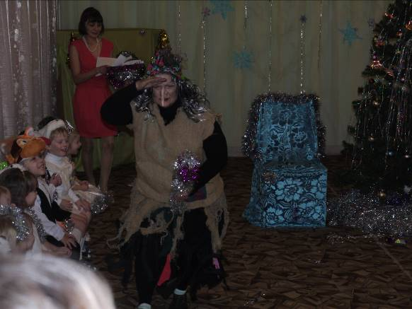
Баба Яга: Что за сборище такое?
Почему веселый смех?
Я вам праздничек устрою –
Разгоню сейчас же всех!
Что бы такого сделать плохого? (находит под елкой волшебную палочку) Ага, это же волшебная палочка Снегурочки! Наверное, она ее забыла.
Сейчас я поколдую,
На нее подую, (дует)
Вокруг елки обегу, (обегает)
Свой порядок наведу! (кладет волшебную палочку обратно под елку)
Теперь посмотрим, какой у вас праздник получится! Ха-ха-ха (убегает)
Ведущая: Мне ребята, показалось
Будто елка закачалась.
Кто-то к нам сюда идет
С нами встретить Новый год.
(Под музыку входит Снегурочка)
Снегурочка: Здравствуйте, ребята!
В детский сад к вам торопилась
И на елке очутилась.
Ах, вот это красота,
Собралась вся детвора!
Ведущая: Здравствуй, Снегурочка. Мы с ребятами рады тебя видеть! Правда ребята?
Дети: ДА!
Ведущая: Пора нам Новый год встречать, елку зажигать, а Дедушка Мороз еще не пришел, как же мы без него елку зажжем?
Снегурочка: Это очень просто. У меня есть волшебная палочка… (ищет) Где же она? Кажется, я ее потеряла. А вы ее не видели, ребята?
Дети: Она под елочкой.
Снегурочка (берет из-под елки волшебную палочку) : С помощью этой волшебной палочки мы с вами зажжем огоньки на нашей елочке. Надо только сказать волшебные слова. Раз, два, три, елочка гори!
Снегурочка: Не горит. Что же такое получается? Я, наверное слова перепутала!
(Звучит быстрая музыка, в зал верхом на метле влетает Баба Яга)
Баба Яга: Я зловредная Яга, костяная нога!
Реактивная метла меня быстро донесла!
Баба Яга: Ничего ты не перепутала. Это я твою волшебную палочку заколдовала, потому что меня на праздник не пригласили!
Я вас всех перепугаю,
Снегурочка: Хватит, Баба Яга нас пугать! Не боимся мы тебя! Ребята давайте попробуем вместе расколдовать волшебную палочку и зажечь елочку! Скажем дружно раз, два, три елочка гори!
Ура у нас получилось, потому что мы вместе дружно сказали волшебные слова.
Ведущая: У нас сегодня праздник, к нам скоро Дед Мороз придет.
Вот он тебе покажет!
Баба Яга: Вы не ждите Дед Мороза,
Он к вам нынче не придет.
И подарочков, конечно,
Вам никто не принесет!
Снегурочка: А вот и нет. Мы тебя бабуля заколдуем, а Дед Мороз придет и тебе покажет.
Заколдуем ее ребята?
Дети: Да!
Ребята повторяйте за мной раз, два, три Баба Яга усни!
Ведущая: Вот и хорошо! Баба Яга спит, а мы с вами будем, дальше веселится.
Снегурочка: Эй, снежиночки - сестрицы,
Будем вместе веселиться,
Все укроем покрывалом,
Чтоб земле теплее стало.
ТАНЕЦ СНЕЖИНОК
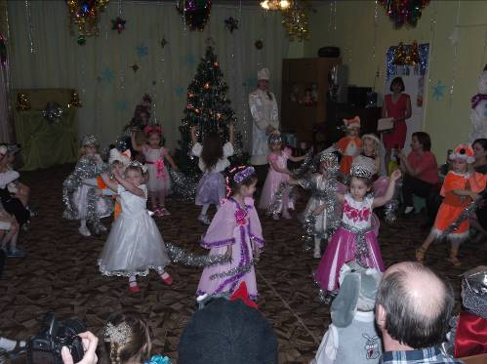
Ведущая: Снегурочка, не пора ли нам Дедушку Мороза позвать?
Снегурочка: А вдруг он заблудился? Или с дороги сбился? Давайте громко позовем, он нас услышит и придет.
Вместе хором: Дед Мороз! (3 раза)
Звучит музыка, свет гаснет, на этом месте появляется Дед Мороз.
Дед Мороз: Здравствуйте, взрослые, здравствуйте, дети!
Я — Дед Мороз самый лучший на свете!
Помню, ровно год назад видел этих я ребят,
Год промчался, словно час, я и не заметил,
Вот я снова среди вас, дорогие дети!
Ай да елка, просто диво, так нарядна, так красива,
Я во всех садах бывал, лучше елки не видал!
Ведущий: Очень ждали, Дед Мороз, мы тебя на вечер,
До чего же рады все новогодней встрече.
Хоровод мы заведем,
Песню для тебя споем!
Танец зверей.
Дед Мороз: А это кто у нас тут под елочкой спит?
Дети: Баба Яга!
Снегурочка: Дедушка, она волшебную палочку заколдовала, праздник нам хотела испортить. Но мы с ребятами сами ее обхитрили и усыпили.
Дед Мороз: Ну-ка старая вставай! Что тут делаешь, отвечай! Хватит, бабка, колдовать да капризы выставлять!
Лучше б спела да сплясала!
Баба Яга: Это я то старая? Вот, смотри! Вот, попробуй так!
Дед Мороз: Вот, вот! Вот так и надо! Пляши, бабка, до упаду!
ПЛЯСКА БАБЫ ЯГИ (Под музыку Калинка-малинка) .
Баба Яга: Дед Мороз, помоги!
Дед Мороз, пощади!
Пожалей меня, Ягу!
Видишь, больше не могу!
Дед Мороз: А детей обижать не будешь? -Не буду!
И про пакости забудешь? -Ой, забуду!
Ну, ладно! Правая нога остановись! -Ой!
Левая нога, остановись! -Ой!
Баба Яга: С вами я хочу играть
И не буду вас пугать! Вот!
Простите меня, пожалуйста!
Снегурочка: ребята, простим Бабу Ягу?
Дети: да!
Танец «Колпачков»
Дед Мороз: Молодцы, ребята! Как дружно песню спели! Ой, а где же моя рукавичка? Вы, ребята, ее не видели?
Баба – Яга: Видели-видели, Дед мороз, мы твою рукавичку! Только просто так мы ее не отдадим! Ты поиграй с нами, посмотри, какие ребята ловкие! Догоняй свою рукавичку!
ИГРА «ПОЙМАЙ РУКАВИЧКУ»
Дети передают рукавичку по кругу, а Дед Мороз старается ее отнять.
Наконец Снегурочка или Баба – Яга жалеют Деда Мороза и отдают ему рукавичку.
Дед Мороз: Ох, как жарко стало в зале,
Как мы славно поиграли!
А теперь нам, детвора,
Почитать стихи пора!
Снегурочка (ставит рядом с елкой стул для Деда Мороза) : Садись, Дедушка, отдохни и послушай, какие стихотворения выучили ребята.
Дед Мороз садится. Дети читают стихи.
Дед Мороз: Молодцы, ребята, хорошие стихи прочитали.
А сейчас, детвора,
У меня для вас игра!
ИГРА «ЗАМОРОЖУ»
Дед Мороз: Ох, и здорово играли!
Свою ловкость показали!
Дед Мороз: Я, веселый Дед Мороз,
Всем подарочки принес!
Снегурочка внученька неси сюда мой мешок скорее, а ты бабуля не сиди, иди Снегурке помоги.
Дед Мороз хочет развязать подарки, но у него не получается
Дед Мороз: Вот так узел… Угу-гу!
Развязать я не могу!
Снегурочка: Ну-ка, дружно мы все хлопнем! (все хлопают)
Бойко ножками притопнем! (все топают)
Дед Мороз (дергает за бантик) : Узелки все развязались
И подарки нам достались!
Звучит веселая музыка. Взрослые раздают детям подарки

Снегурочка: Мы желаем, вам расти и не скучать,
Мам и бабушек ничем не огорчать.
Баба – Яга: Закаляться, вам желаем, и умнеть
И за целый год ни разу не болеть!
Дед Мороз: Никогда не зазнаваться
И от лени избавляться!
Ну а в будущем году
Я проверить вас приду!
Все вместе: До свидания!
Звучит музыка, Дед Мороз, Снегурочка и Баба – Яга уходят.
Ведущая: С Новым годом вас поздравляем,
Счастья всей душой желаем!
Чтоб прожить вам этот год
Без печали и забот.
Дети возвращаются в группу.

